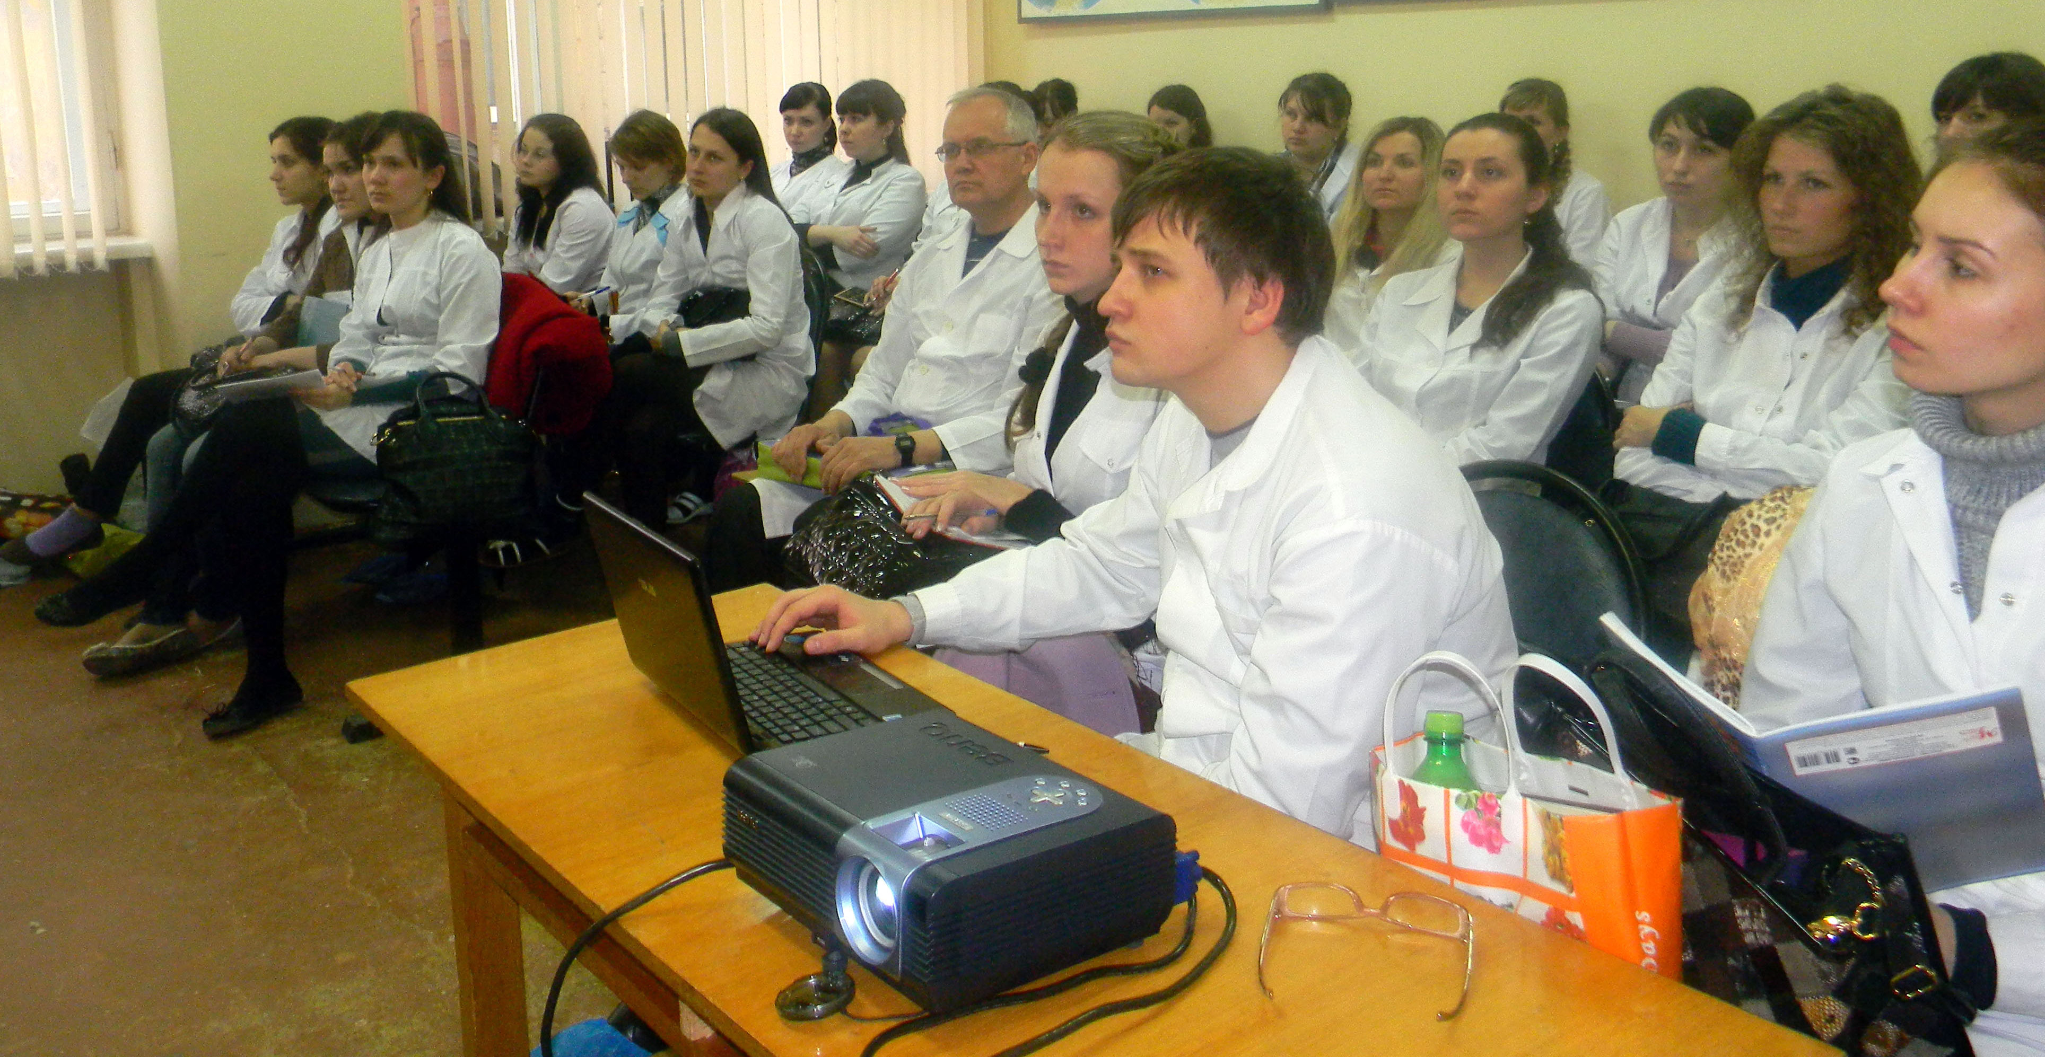
Отчет о заседании СНО кафедры акушерства и гинекологии

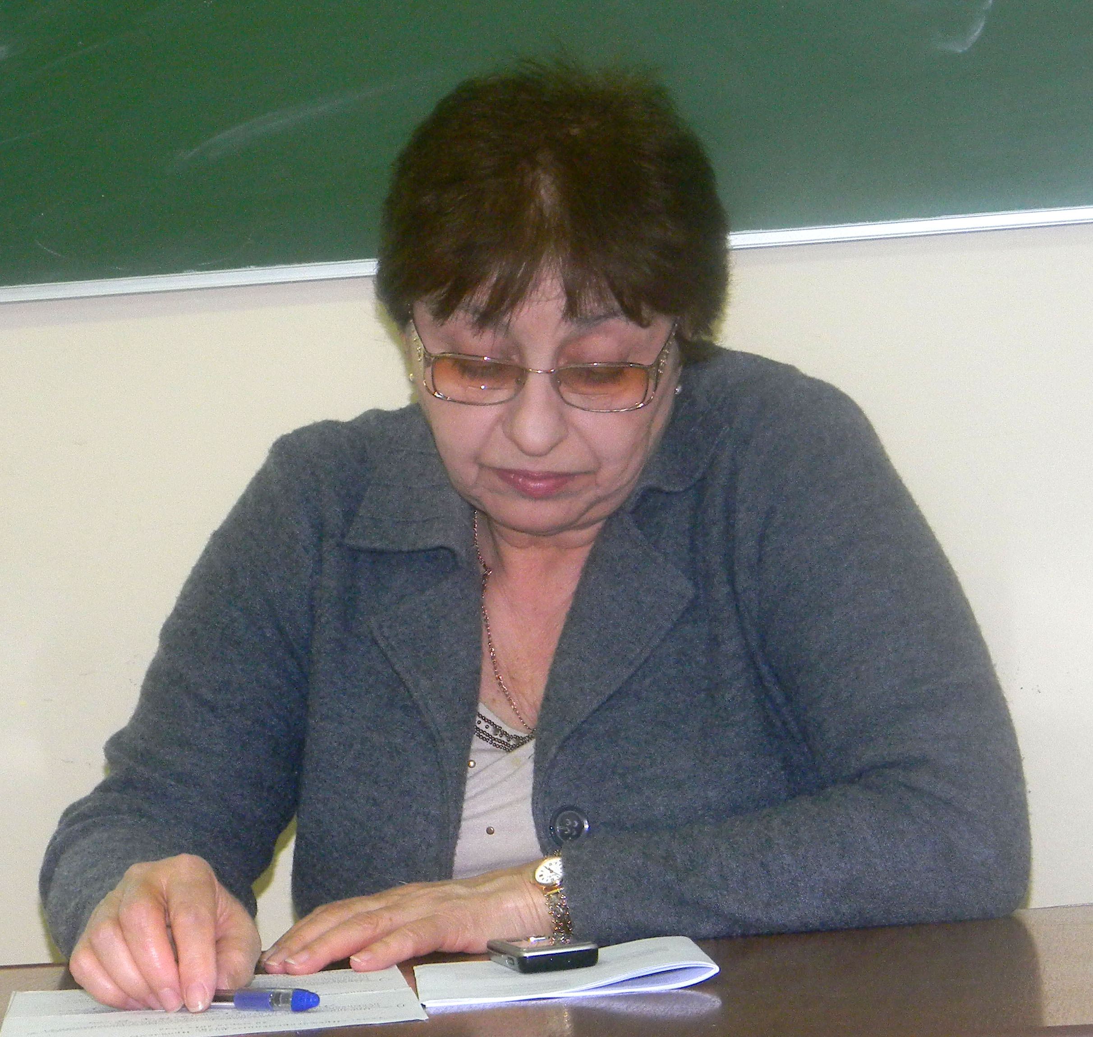
В конференц-зале Центрального роддома 29 марта 2012 состоялось очередное заседание СНО кафедры акушерства и гинекологии. Вела заседание к.м.н., доцент кафедры Фальянц Анжела Григорьевна.
Обсуждалась тема «Преждевременные роды. Проблемы недоношенных детей». Замечательная подготовка докладчиков и компетентные дополнения Анжелы Григорьевны сделали заседание интересным и одновременно полезным для 29 присутствовавших кружковцев.

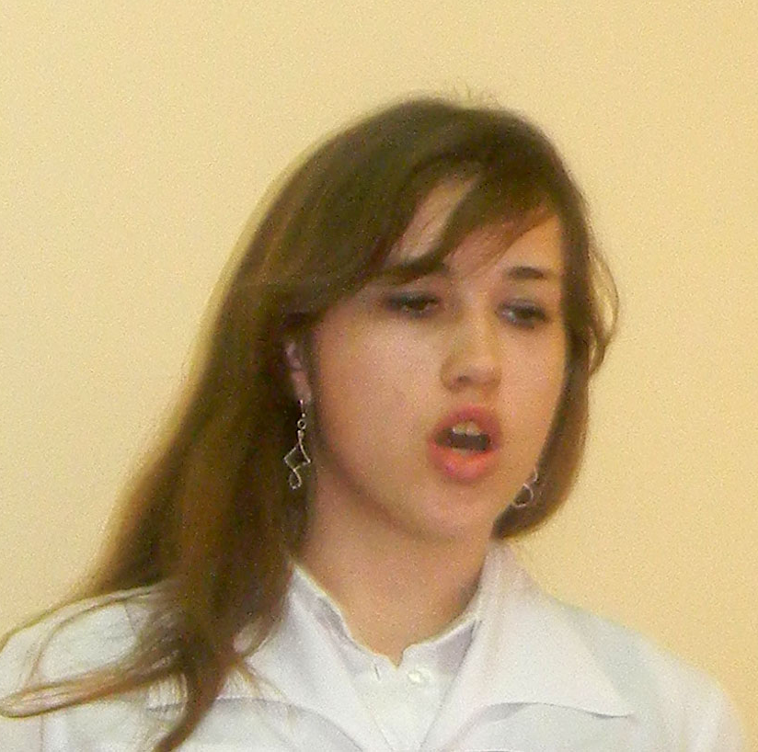
Актуальность этой проблемы встаёт с особой остротой именно в нынешнем году, когда национальная служба родовспоможения активно модернизируется и внедряются технологии по выхаживанию детей, родившихся с очень низкой массой – 500 г и более. Сообщение на тему «Причины преждевременных родов в современных условиях» сделала Луданова Екатерина (4 курс леч.фак.). Она осветила ряд важных аспектов, которые чаще всего приводят к данной проблеме.

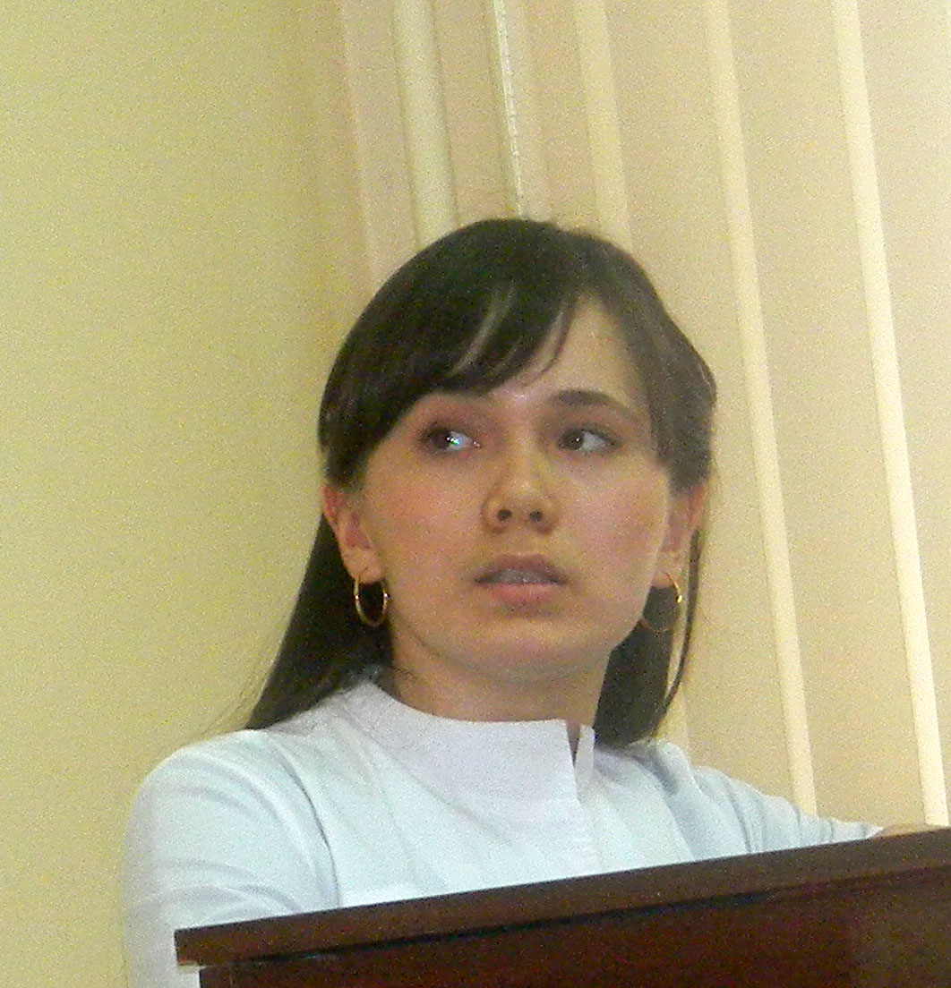
Как бы продолжая начатый разговор, Мамаева Альбина (4 курс леч.фак.), сделала сообщение на тему «Риски перинатальных потерь при преждевременных родах». В сообщении она акцентировала внимание на достаточно любопытных статистических данных, что вызвало живой интерес у слушателей.

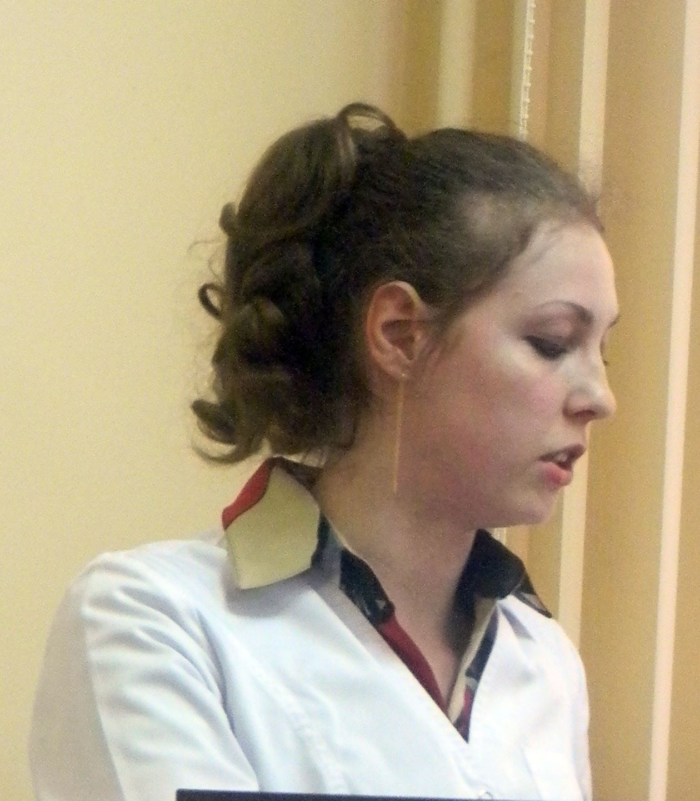
Третий доклад был сделан студенткой 6 курса пед.фак-а Ващинской Галиной. Тема её сообщения - «Пути снижения перинатальной смертности». Ею были показаны различные эффективные и современные мероприятия, которые способны снизить риски перинатальных потерь.

В заключение зав. кафедрой Н.А. Жаркин, присутствовавший на заседании, подвёл черту под обсуждением.
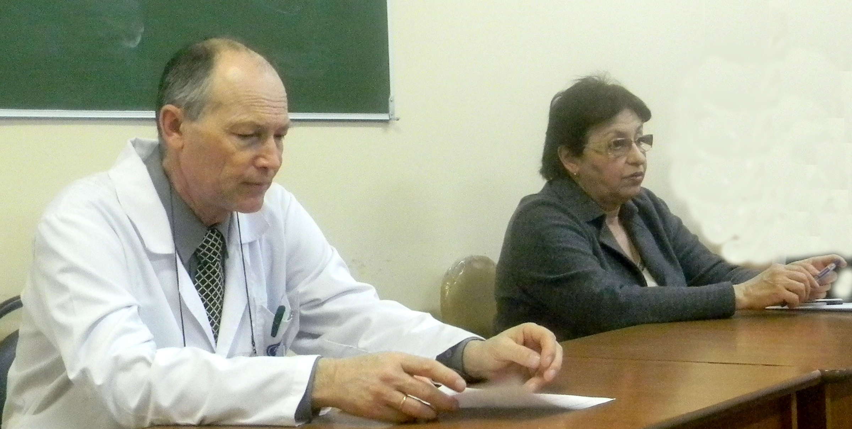
Он сказал, что проблемы недоношенных детей сложные и многочисленные, что их разрешение требует как усилий, так и больших материальных затрат. Поэтому будущим специалистам просто необходимо приобретать глубокие знания и достаточные навыки для выполнения поставленных перед национальным родовспоможением задач.

Цыганкова Юлия, 5 курс, пед.ф-т

